为企业注入新鲜活力，从找准高校人才开始。

为给参与我校招聘活动的用人单位提供高效服务，实现校企、人岗精准对位，我校就业处(中心)与天基人才网共同合作，结合我校实际情况，历时一年研发出专门服务我校合作企业精准招聘的“工作啦”校招系统。

『工作啦』海量展现你想看到的优质生源，精准匹配你想要的专业人才。

我校就业信息网与「工作啦」校招APP实时同步，用人单位可通过登录『工作啦』平台并认证后，实现职位信息发布、生源查看、与毕业生在线沟通、宣讲会及双选会申请等功能。

只需每天登录『工作啦』，即可拥有一个校招全能管家。
随时随地，从口袋中掏出手机，就能精准匹配你需要的人才。

一、电脑端操作指南

01登录注册，快速上手企业校招智能平台——「工作啦」
在我校就业信息网（填入网址）注册登录『工作啦』用人单位账号，按照系统提示，依次完成招聘信息、完善信息、上传证件、等待审核等步骤，点击提交后进入企业管理后台。

或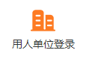

02快速发布职位，匹配人才快人一步
点击左侧“招聘管理—职位管理”，再点击“发布职位”，按照职位类型、职位名称、工作性质等内容项依次填写并点击“发布”即可。

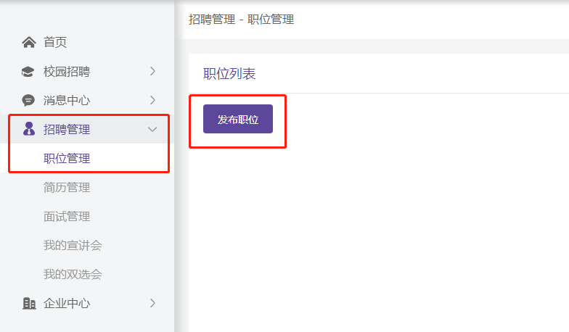
为什么要直接发布职位，代替仅仅发布招聘简章？
 | 直接发布职位 | 发布招聘简章
关注度 | 职位上线后直接可以被学生看到，关注度高 | 容易淹没到高校众多就业信息里，关注度低
便利度 | 学生看到意向职位，可直接与HR沟通，投递简历 | 学生看到意向职位，需要记录联系方式和投递邮箱，而且与HR沟通并不方便
精准度 | 相关的职位只有符合条件的学生才能看到，减少筛选不合格简历的时间 | 任何看到的学生都可以投，导致收到很多不符合条件的简历
重视度 | 企业职位与高校生源快速匹配，企业进入高校重点校招企业库，享受更多校招服务 | 要么关注的人很少，要么与学生的匹配度低，导致企业和高校只能短期合作
如何让每一个发布的职位都变得抢手，这里给大家分享几则HR必须掌握的职位发布技巧。
【技巧一】企业介绍：充分展现企业的综合实力和组织文化，增强求职者认同和兴趣，同时还能对公司的品牌更好地宣传
【技巧二】职位描述：准确界定岗位职责，用求职者可以理解的语言描述职位，更容易获得求职者的关注和投递
【技巧三】月薪范围：可依据当地同行业同岗位的薪资水平来确定月薪范围，高于平均水平更利于扩大简历投递量
【技巧四】学历要求：如果公司没有硬性要求，可选择大专及以上学历，可增加求职者投递几率
【技巧五】专业要求：如果岗位上线后收到简历较少，有可能是专业限制的问题，如非必须可选择“专业不限”来扩大简历池
【技巧六】技能要求：如果岗位上线后收到简历较少，有可能是技能限制的问题，如非必须可选择“技能不限”来扩大简历池
【技巧七】晋升路径：很多求职者在查看职位时非常关注在企业未来的发展空间，填写合理的晋升路径更有助力获得求职者的简历投递

03申请校招认证，直接在线与学生直聊邀面试
点击左侧“校园招聘—生源速览”，查看意向学生，可点击“立即沟通”，先向学校申请“校招认证”。认证需提供营业执照、招聘者手持身份证照片、统一社会信用代码等资料，认证通过之后即可与意向学生进行在线沟通。
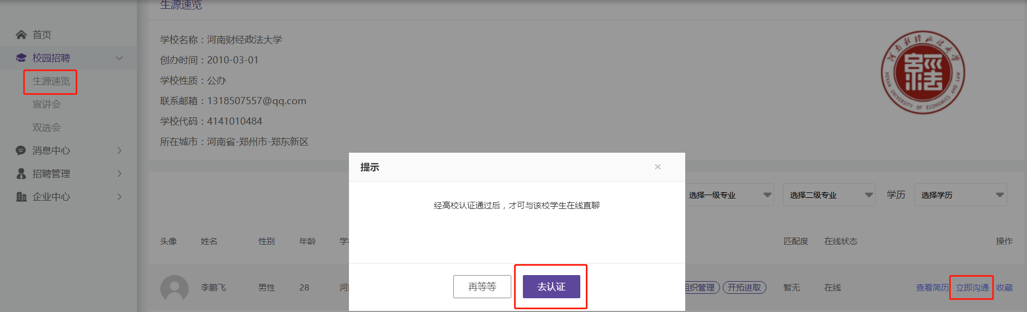
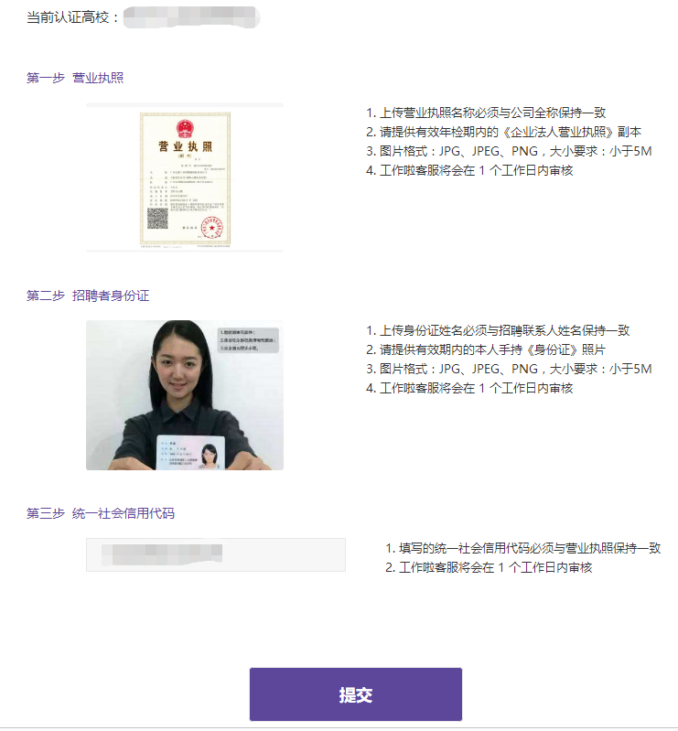
企业为什么要做校招认证？
- 保障企业权益：校招认证方便确认招聘企业的真实性，避免其他企业冒名开展招聘，损害真实企业的利益，认证企业将优先推荐给我校学生；
- 保障学生权益：为学生提供良好的就业环境，是高校和企业共同的责任，校招认证让校园招聘更透明，更真实，更安全。

04每天查看生源，快人一步与合适人选沟通面试
在「生源预览」中刷到意向人选，直接在线沟通，邀请投递简历，如果符合企业岗位要求，可协商确定面试时间，并发送面试邀请。
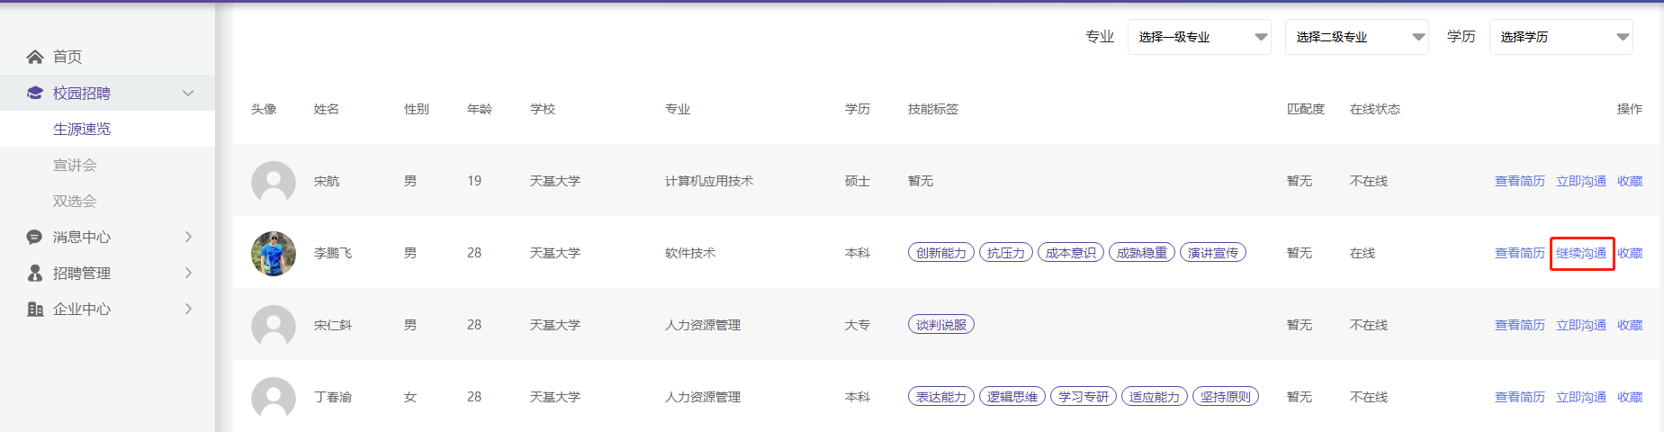
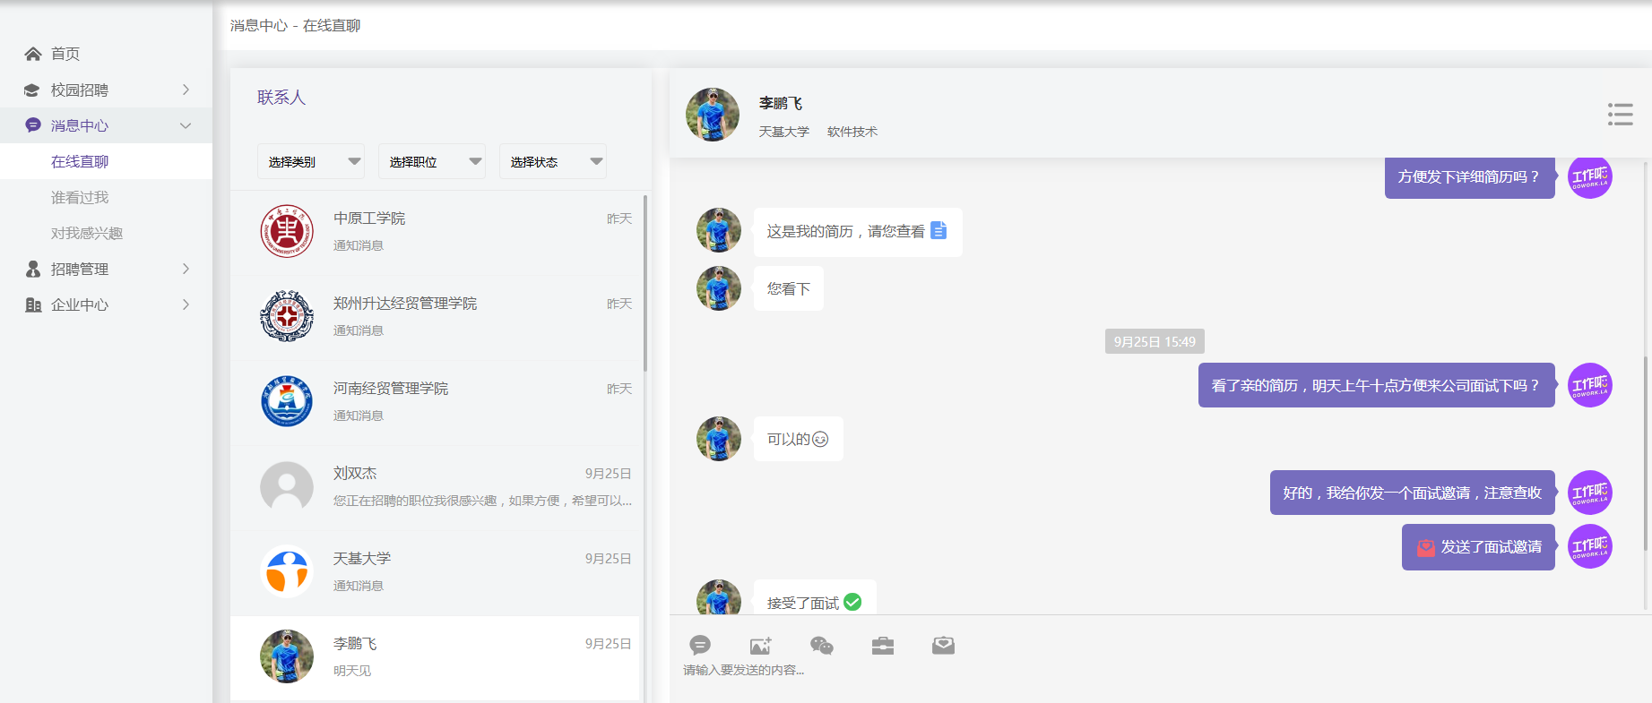
每天登录工作啦，系统将优先向毕业生推荐在线企业，保持在线更容易得到毕业生的主动咨询和简历投递；
每天登录工作啦，及时回应毕业生的简历投递和主动咨询，不漏掉任何一个接触优秀候选人的好机会。

温馨提示：
- 为保证能够找到最符合招聘岗位要求的候选人，务必及时回复毕业生的咨询和反馈；
- 当意向候选人确认你的面试邀请后，请及时告知候选人面试时需要做的准备（简历、作品、证书等）；
- 每一次面试，都是了解候选人的最佳时间，确定面试后请提前准备，确保面试官当天及时到场，若因故不能前往，务必提前与候选人说明情况。

05网上申请宣讲会，学生报名情况一目了然，提前与候选人沟通
点击左侧“校园招聘—宣讲会—申请宣讲会”，申请通过后宣讲会信息（含招聘职位）对学生开放，学生可以在线报名宣讲会及投递简历
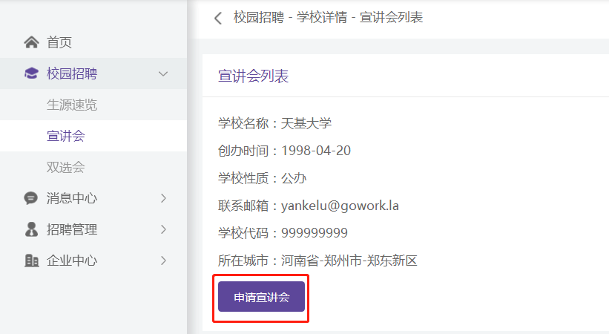
企业可以在「我的宣讲会」查看宣讲会申请进度，如果审核通过，可以点击查看详情了解报名人数，候选人简历等资料
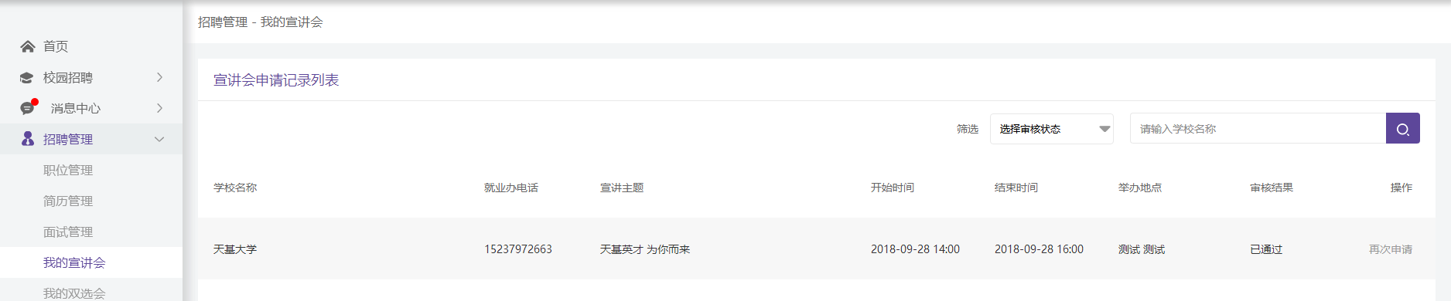

06网上申请双选会，参会学生情况提前了解，数据一目了然
点击左侧“校园招聘—双选会—我要报名”，报名成功后企业参会信息及招聘职位对学生开放，学生可以在线报名及投递简历

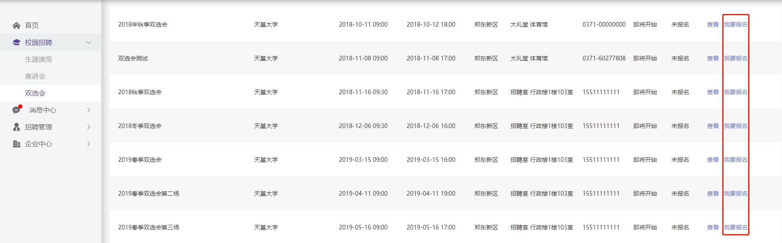
企业可以在「我的双选会」查看宣讲会申请进度，如果审核通过，可以点击查看详情了解参会人数，参会学生简历等资料
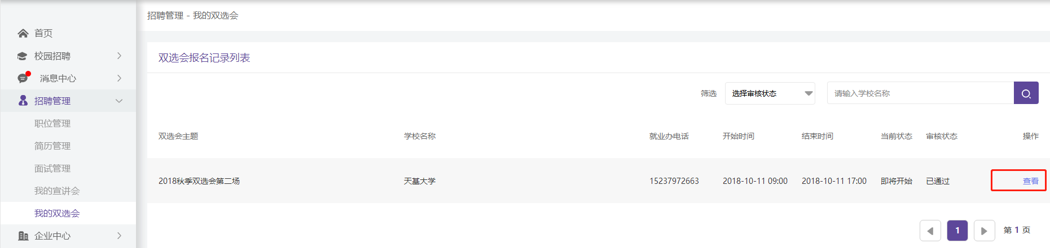

07现在开始使用「工作啦」吧
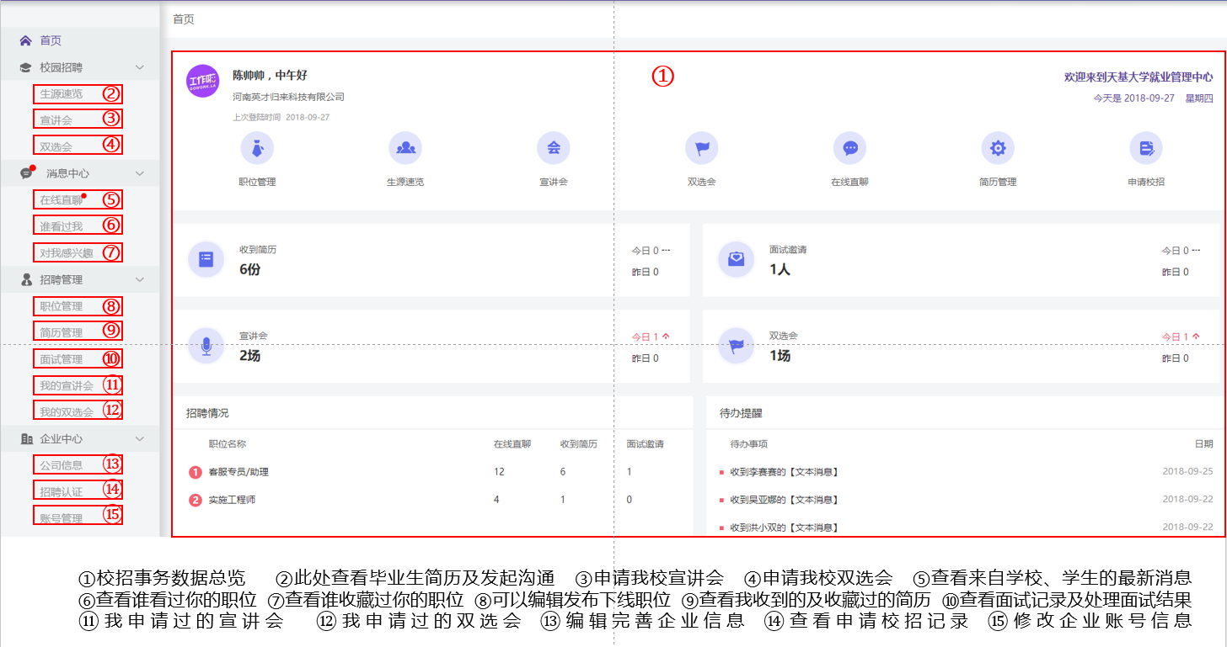

08平台操作如遇到问题，请直接联系小秘书
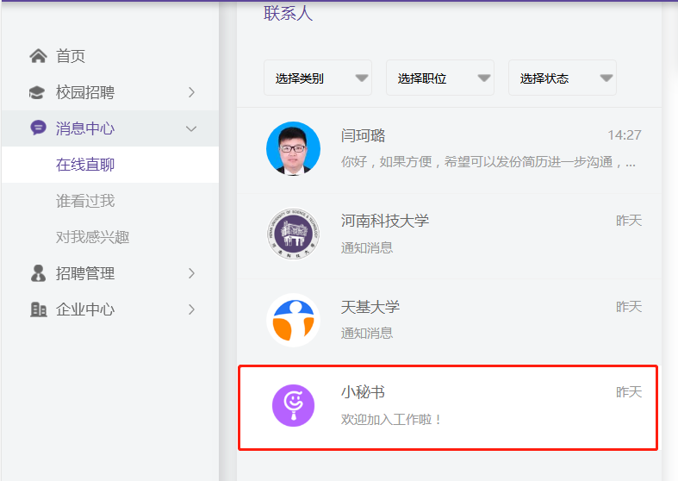

二、APP操作指南

01下载登录，快速上手企业校招利器——「工作啦」APP
扫描下方二维码，进入工作啦APP下载页，根据手机种类选择企业端Android版和ios版，下载安装后打开工作啦APP，输入校招负责人手机号+验证码，登录即可体验「工作啦」招聘APP。


02快速发布职位，匹配人才快人一步
点击底部菜单栏「我的」，找到“职位管理”，按照职位类别、职位名称、工作性质等内容项依次填写并点击“发布”即可。
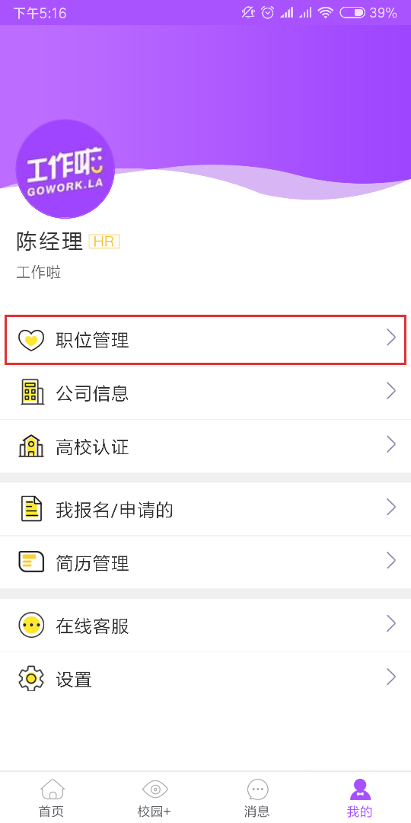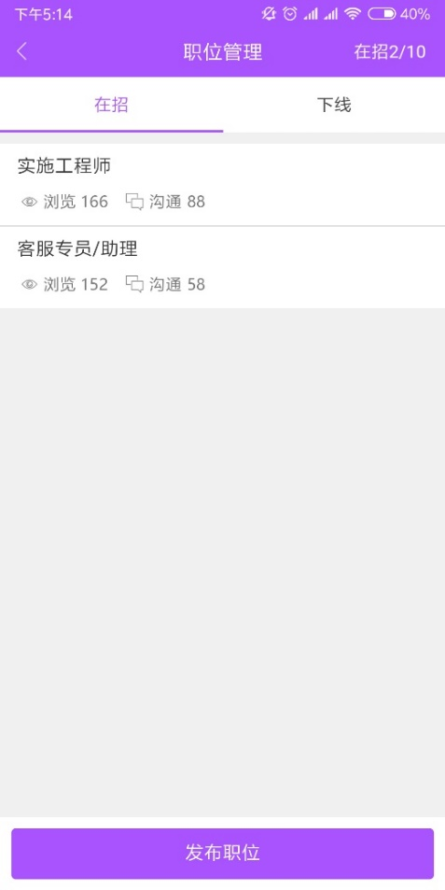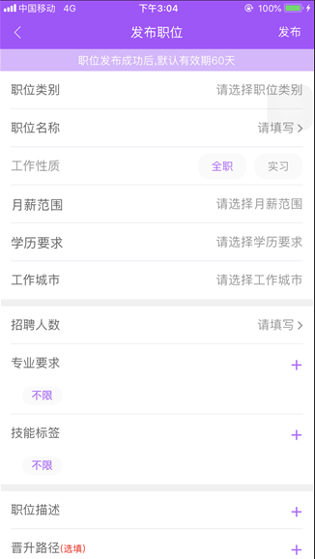
为方便快速发布更多职位，建议登录电脑端来发布职位。

03每天查看简历，快人一步与合适人选沟通面试
点击底部菜单栏「首页」，找到符合岗位需要的候选人，直接手机端沟通了解，邀约面试。
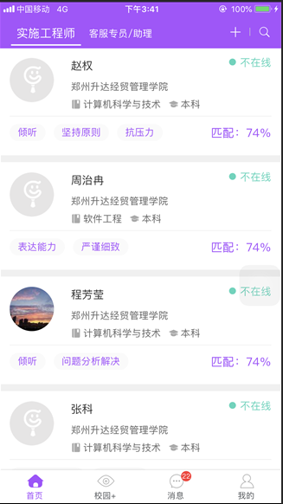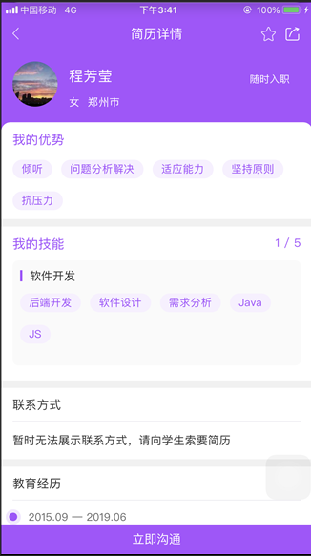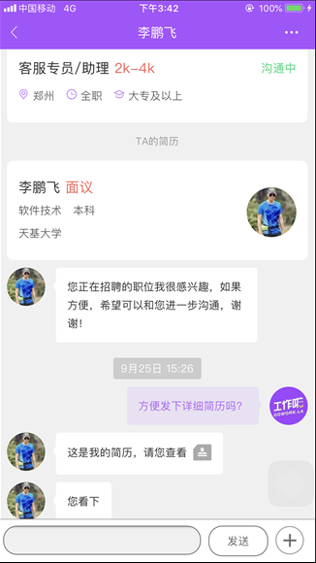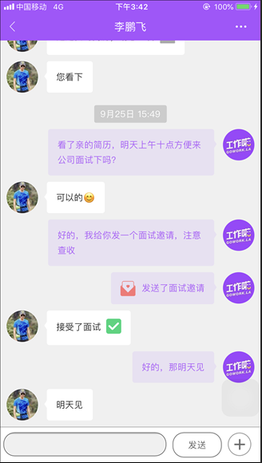

04手机申请校招，直接在线与学生直聊邀面试
开展宣讲会和参与双选会之前，可以先向高校发起校招申请，申请通过后，可以提前与学生在线直聊，邀约面试。
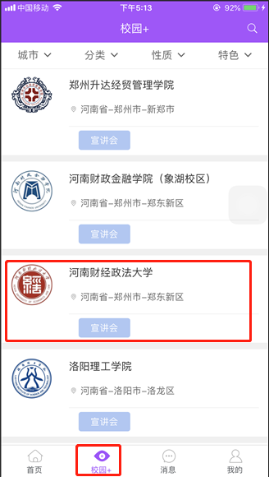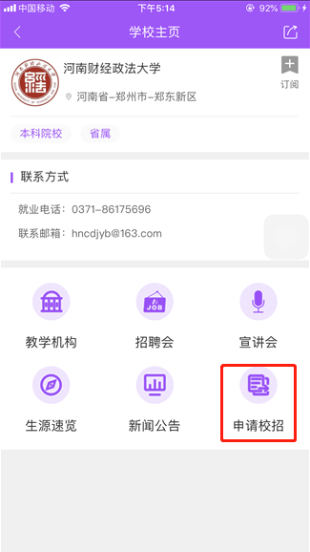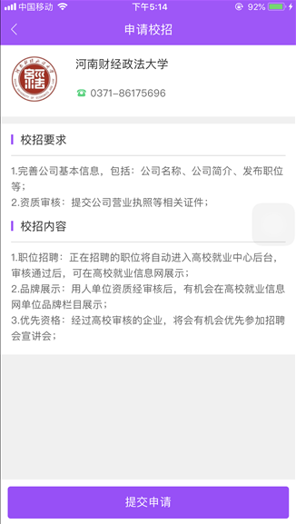

05手机申请宣讲会，学生报名情况一目了然，提前与候选人沟通
点击底部菜单栏「校园+」，找到意向高校，点击「宣讲会」并提交申请资料，申请通过后宣讲会信息（含招聘职位）对学生开放，学生可以在线报名宣讲会及投递简历。
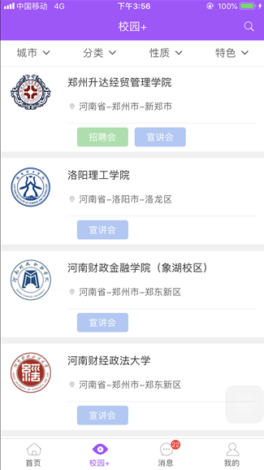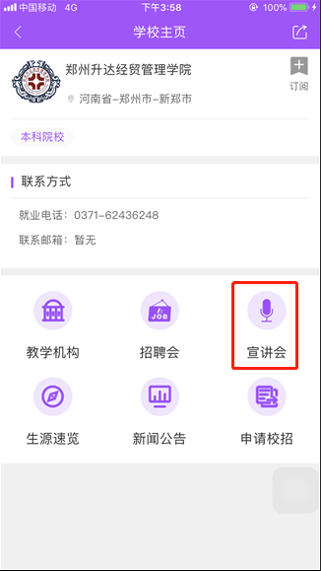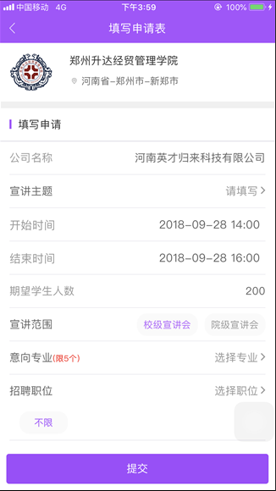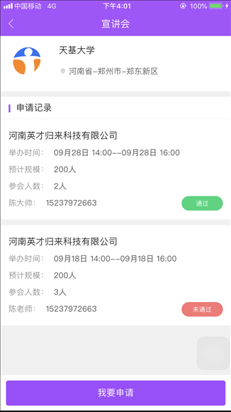

06手机申请招聘会，参会学生情况提前了解，数据一目了然
点击底部菜单栏「校园+」，找到意向高校，点击「招聘会」并提交申请资料，申请通过后企业参会信息（含招聘职位）对学生开放，学生可以在线报名招聘会及投递简历。
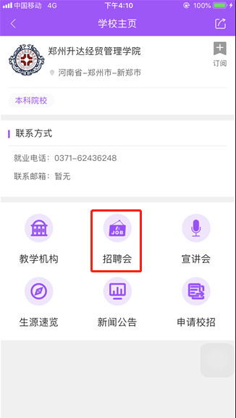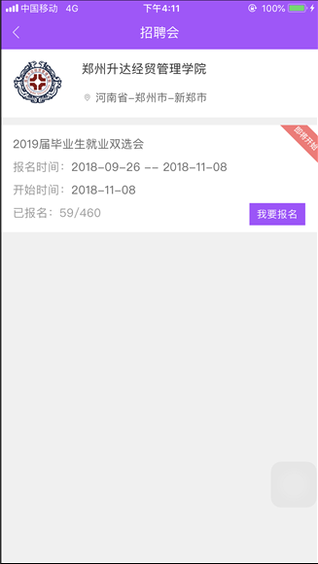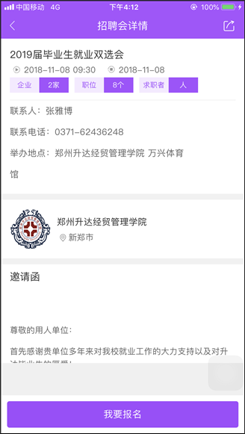

07现在开始使用「工作啦」校招APP吧
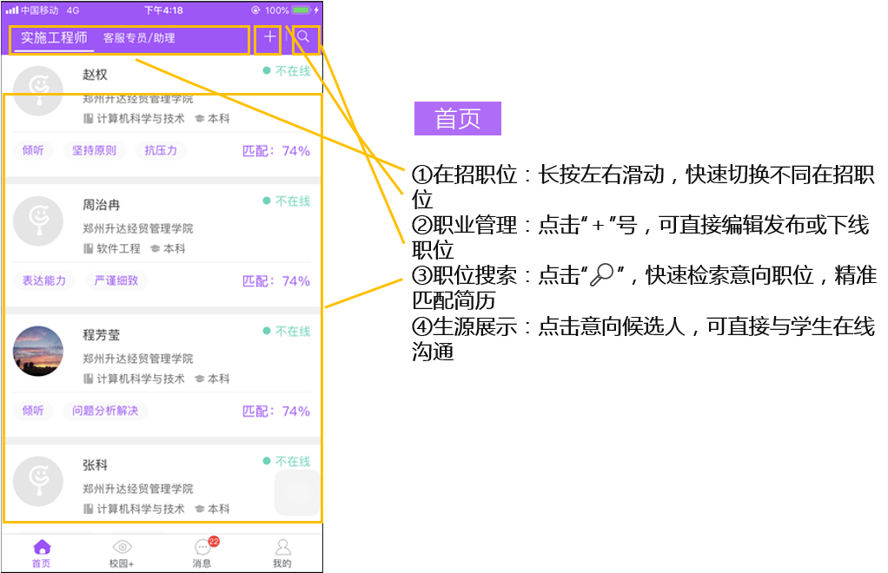
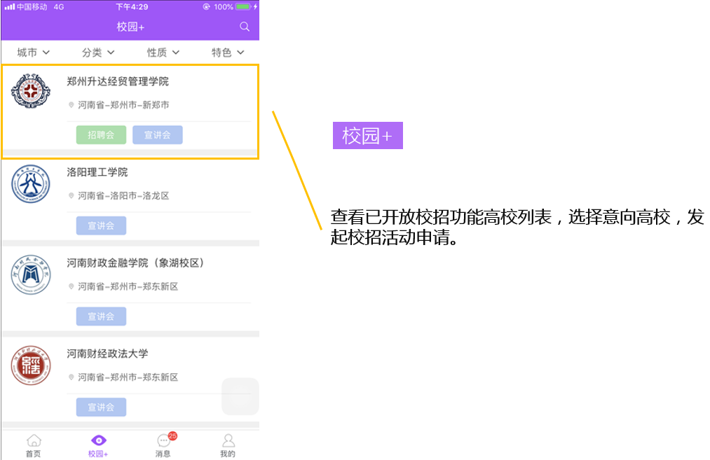
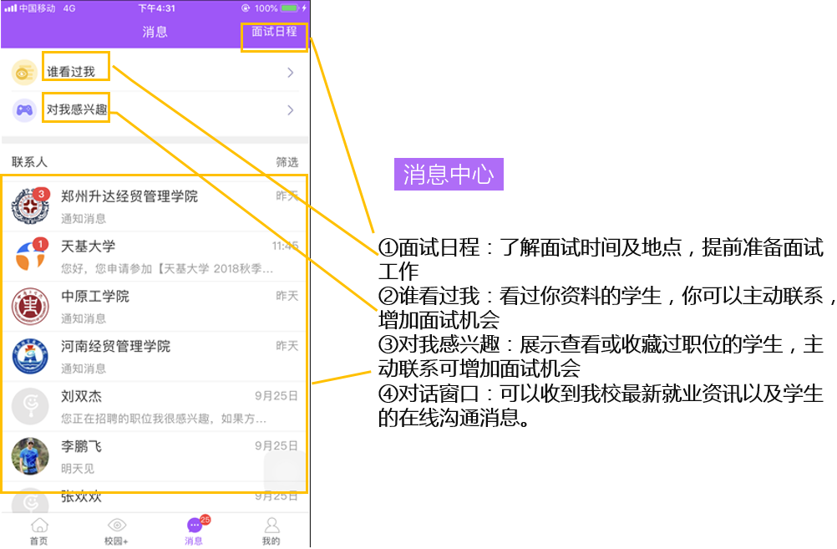
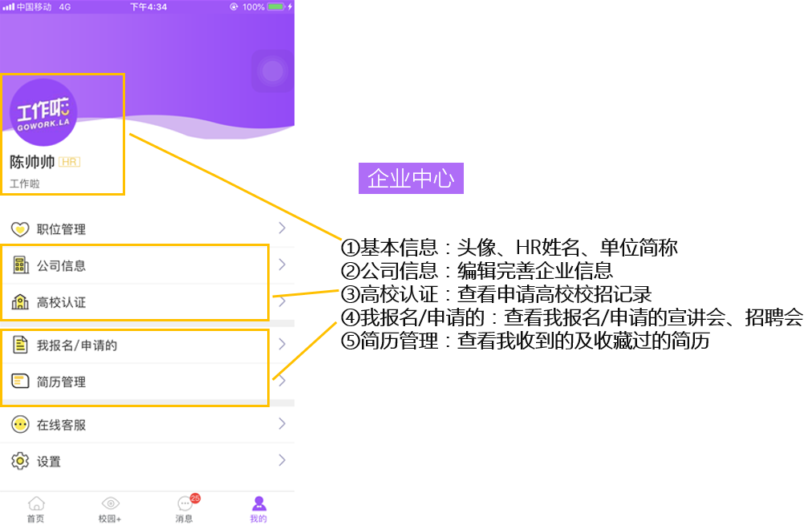

08手机操作如遇到问题，请直接联系小秘书
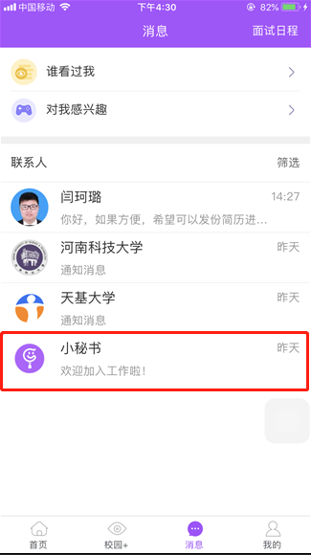
校招事务咨询电话：此处须填写就业中心电话
平台问题咨询电话：0371-60277809

【结束语】
关于我校合作用人单位专属招聘平台「工作啦」，还有很多亮点功能，等待你的探索。
每天打开「工作啦」，多更新职位，多查收简历，多和意向候选人沟通，你将获得更多更好的高校人才。
为企业注入新鲜活力，从找准高校人才开始；
精准匹配你需要的高校人才，每天从「工作啦」开始。

